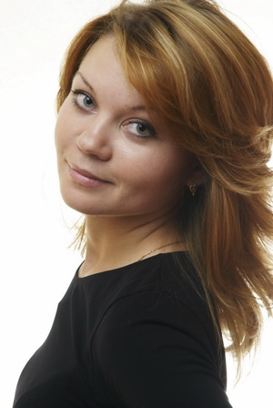
Наталья Коршак
Заместитель Генерального директора по развитию ЗАО «Невская консалтинговая компания»
Специализация:
- Оптимизации бизнес-процессов;
- Регламентация деятельности;
- Постановка систем управления проектами;
- Внедрение Систем менеджмента качества.
Образование:

Государственный Университет Управления, факультет "Менеджмент организации", специализация "Финансовый менеджмент";
- Обнинским Институт Атомной Энергетики, факультет экономики, специальность "Экономика".
Опыт работы:
- ЗАО "Невская консалтинговая компания» (консалтинговая компания.) Должность: Заместитель Генерального директора по развитию.
- ООО ИК «СИБИНТЕК» (информационные технологии). Должность: Ведущий специалист отдела регламентной поддержки Службы качества.
- ООО Управляющая компания «Антикризисный союз» (антикризисное управление). Должность – Генеральный директор.
- ОАО «Калужанка» (швейное производство). Должность – Начальник отдела маркетинга и продаж.
- ООО «Регионсталь» (торговля металлопрокатом). Должность – Коммерческий директор.
- ЗАО «Евроменеджмент» (консалтинговая компания).
Участвовала более чем в 20 проектах по реинжинирингу бизнес-процессов и реструктуризации систем управления промышленных предприятий, торгово-промышленных групп и т.п.
Преподаватель Высшей школы финансового менеджмента при АНХ РФ.
Ведущая следующих практических (открытых и корпоративных) семинаров:
- Регламентация деятельности компании на основе моделирования и оптимизации бизнес-процессов
- Технологии управления проектами
Публикации:
Апрель - Май 2007, журнал «Директор Инфо», М.Гордеев, А.Борисов, Н.Коршак «Технология оптимизации бизнес-процессов».
Декабрь 2005, журнал «Управление человеческим потенциалом», М.Гордеев, А.Борисов, Н.Коршак «Оптимизация бизнес-процессов».
Некоторые компании-клиенты:
- ОАО «Ангстрем»;
- ООО СИБУР;
- ОАО «Ростелеком»;
- ОАО «ВолгаТелеком»;
- ВТБ 24, Москва;
- ЗАО «Райфайзен Банк», Москва;
- ГК "Автоград, Тюмень;
- ЗАО ИСГ «Норманн», Санкт-Петербург;
- ОАО "Вымпелком";
- Нефтяная компания "Тургай Петролиум", Казахстан;
- Нефтяная компания "Кор", Казахстан;
- ООО "Стопол Групп", Санкт-Петербург.

